**МИНИСТЕРСТВО ОБРАЗОВАНИЯ РЕСПУБЛИКИ БЕЛАРУСЬ**

**УЧРЕЖДЕНИЕ ОБРАЗОВАНИЯ  
ГОМЕЛЬСКИЙ ГОСУДАРСТВЕННЫЙ ТЕХНИЧЕСКИЙ УНИВЕРСИТЕТ ИМЕНИ П. О. СУХОГО**

Факультет автоматизированных и информационных систем

Кафедра «Информационные технологии»

ОТЧЕТ ПО ЛАБОРАТОРНОЙ РАБОТЕ № 8

по дисциплине: «Современные технологии *Front end* разработки**»**

на тему: «Адаптивная вёрстка»

Выполнил: студент гр. ИТП-41

Расшивалов Н.И.  
 Принял: ст. преподаватель

Титова Л.К.

Гомель 2022

**Цель работы:** разработать адаптивное приложение используя возможности *flex*, *grid* или *bootstrap.* Научиться использовать медиа запросы.

Задание:

2.1 При необходимости, переписать стили с использованием современных единиц измерения для отзывчивой вёрстки, используя макеты *flex* и/или *grid*, которые очень упрощают создание адаптивных макетов. При необходимости, допускается использование *Bootstrap* (не ниже 4-ой версии).

2.2 Адаптировать разработанное в прошлой лабораторной работе веб-приложение под мобильные устройства, используя медиа-запросы или подключение стилей с использованием медиа-условий.

2.3 При повороте всего интерфейса мобильного приложения в ландшафтный режим отобразить «шторку» с уведомлением о том, что веб-приложение может отображаться только в альбомном режиме. «Шторка» должна скрывать под собой весь основной контент до тех пор, пока устройство не повернут в альбомный режим.

**Структура отчета:**

1. Титульный лист.

2. Цель, задание.

3. Краткие теоретические сведения (информация о тех тегах, которые впервые были использованы).

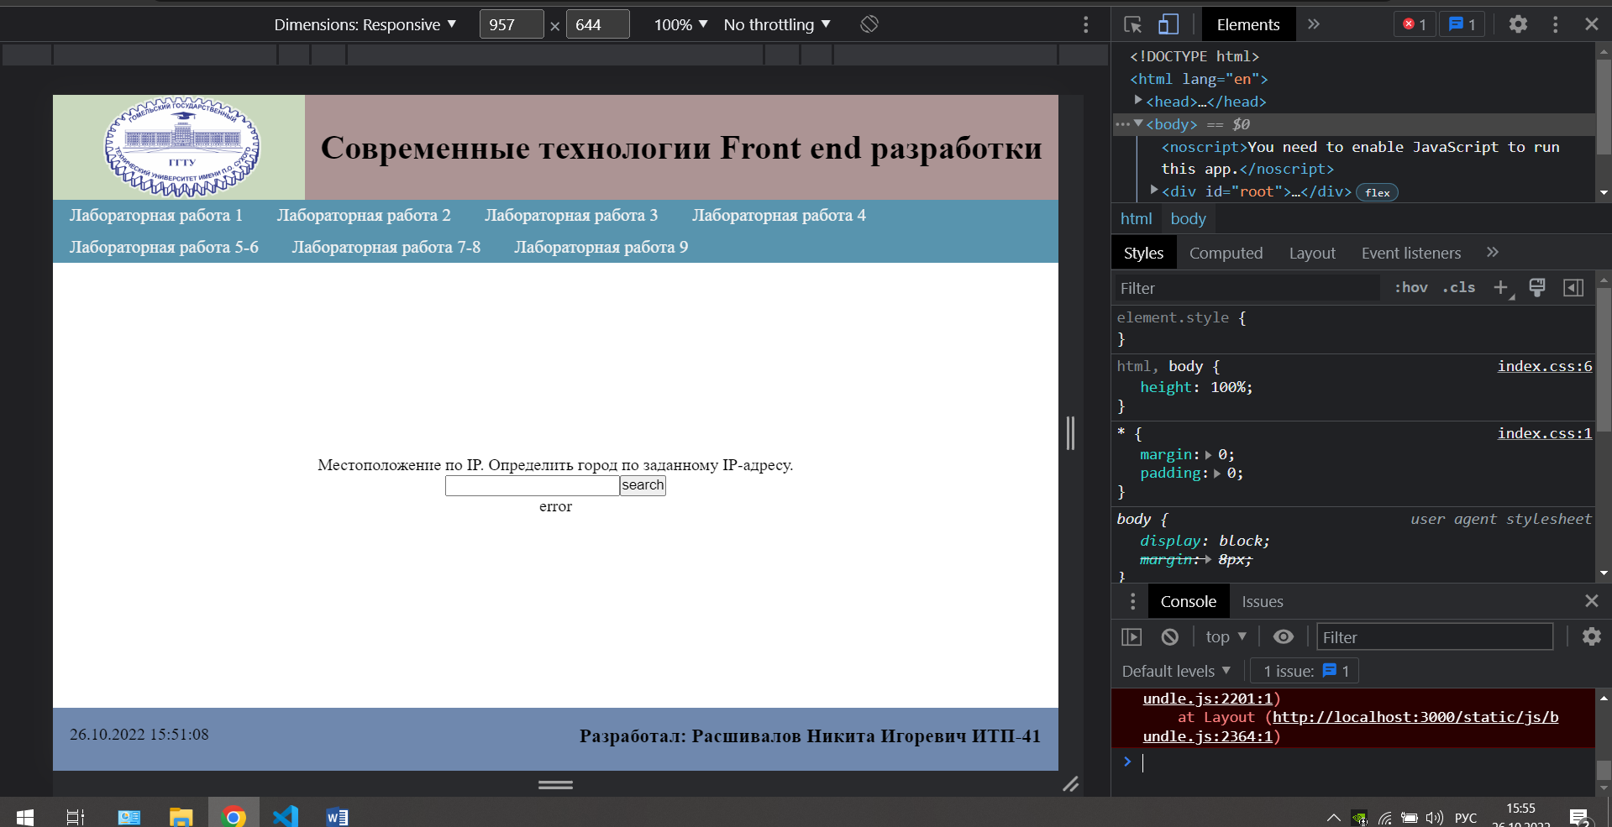

Рисунок 1 – Отсутствие шторки для мобильных девайсов в горизонтальном режиме

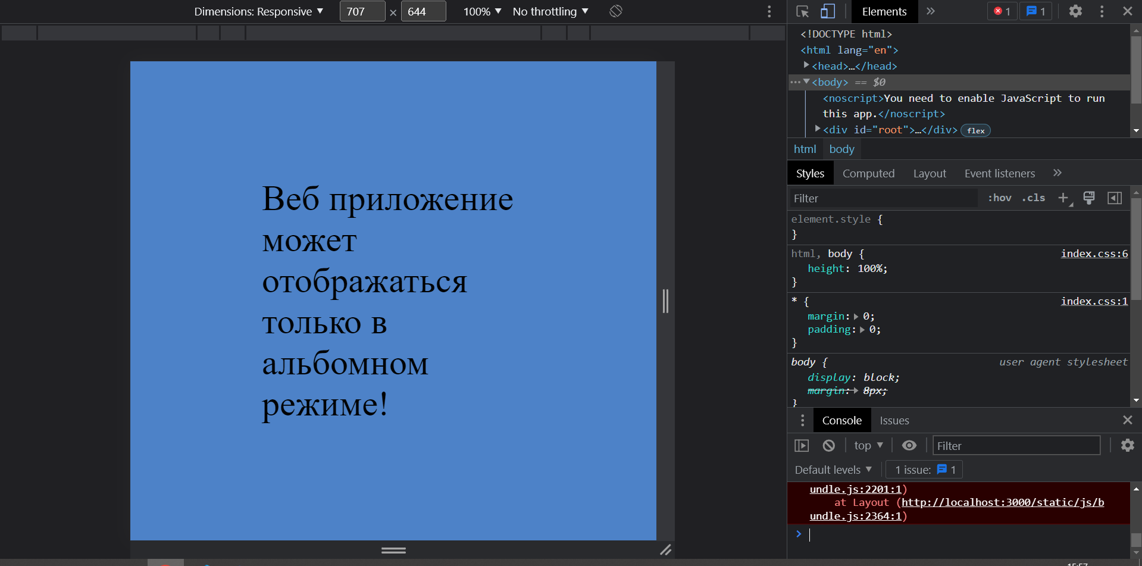

Рисунок 2 – Присутствие шторки для мобильных девайсов в альбомном режиме

**Вывод:** в ходе лабораторной работыповышены умения использования *flex* и *grid* верстки а так же навыки использования медиа запросов*.*